**КИЇВСЬКИЙ НАЦІОНАЛЬНИЙ УНІВЕРСИТЕТ**

**імені ТАРАСА ШЕВЧЕНКА**



**ФАКУЛЬТЕТ ІНФОРМАЦІЙНИХ ТЕХНОЛОГІЙ**

**Кафедра прикладних інформаційних систем**

**Лабораторна робота №1**

**з курсу**

**«Технології обробки даних»**

*Студентки 5 курсу*

*групи ІС-11*

*спеціальності 122 «Комп'ютерні науки»*

*ОП «Інформаційні системи»*

Швидюк Анастасії Юріївни

**Київ – 2023**

Лабораторна робота № 1.

Тема: Робота в Python з MySQL

Мета роботи : ознайомлення студентів з практичними аспектами взаємодії між мовою програмування Python та системою керування базами даних MySQL.

Для початку встановимо пакет «mysql-connector-python»

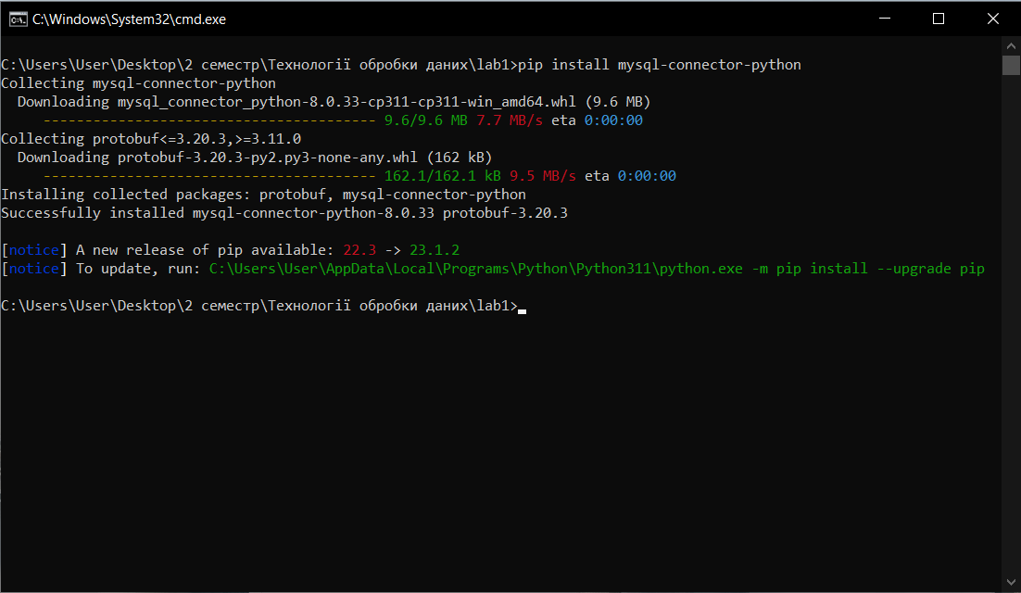

Запит для підключення до БД та її створення(якщо така не існує), створення таблиці students та додавання 5 студентів(записів) в цю таблицю

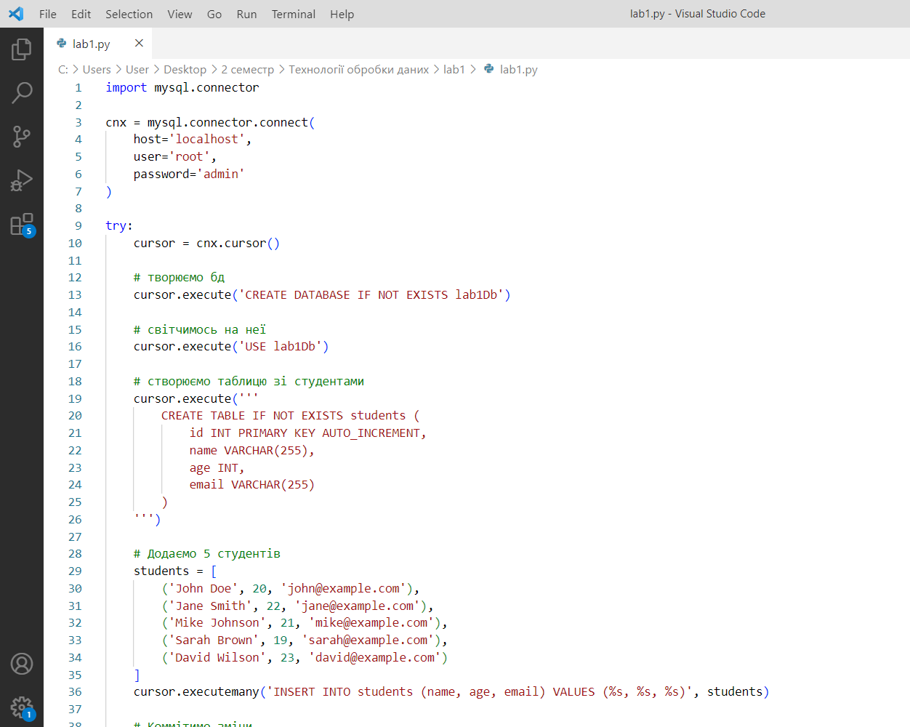

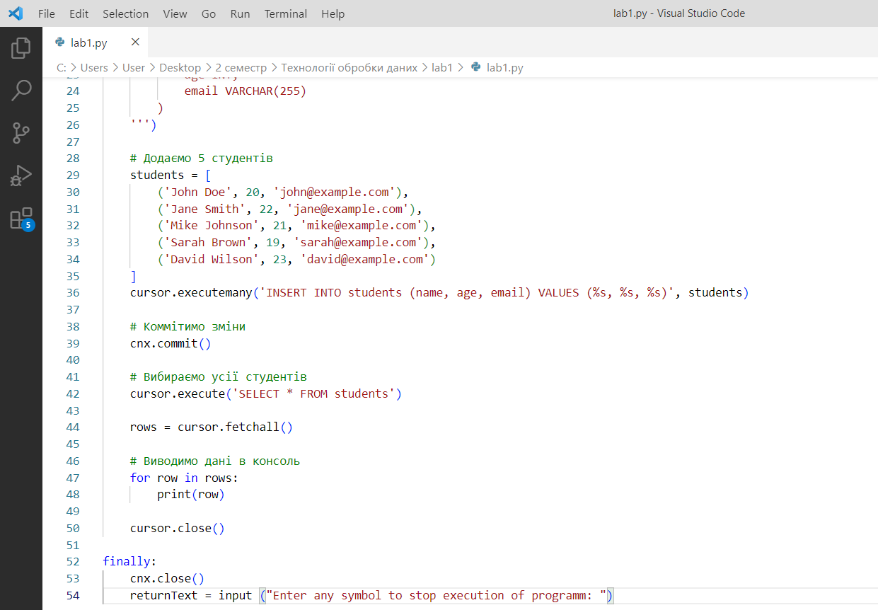

Результат виконання програми

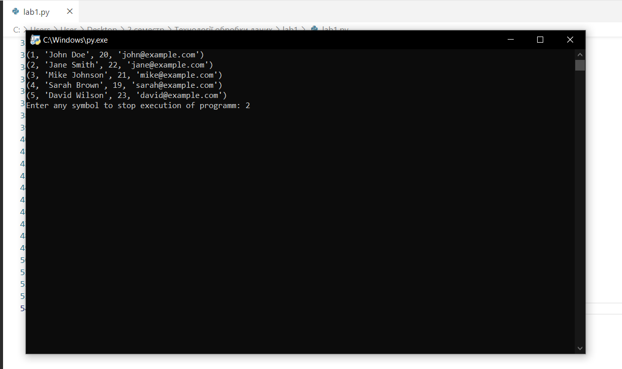

У воркбенчі впевнюємось, що БД, таблиця students були створені, 5 запитів було додано в таблицю

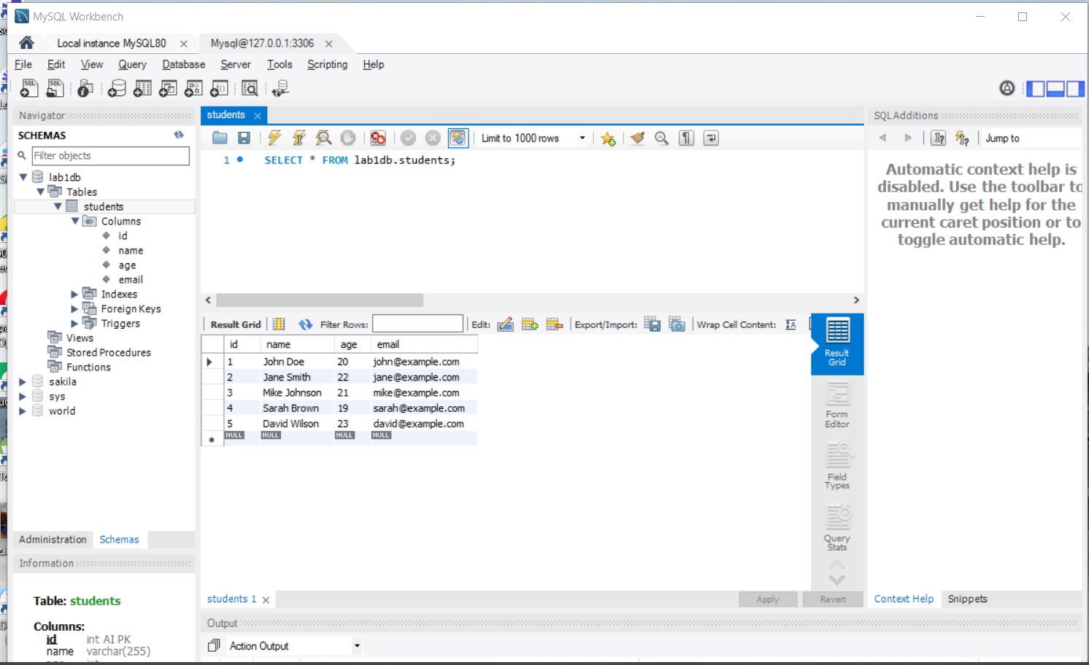

Запит для вибору студента за його іменем

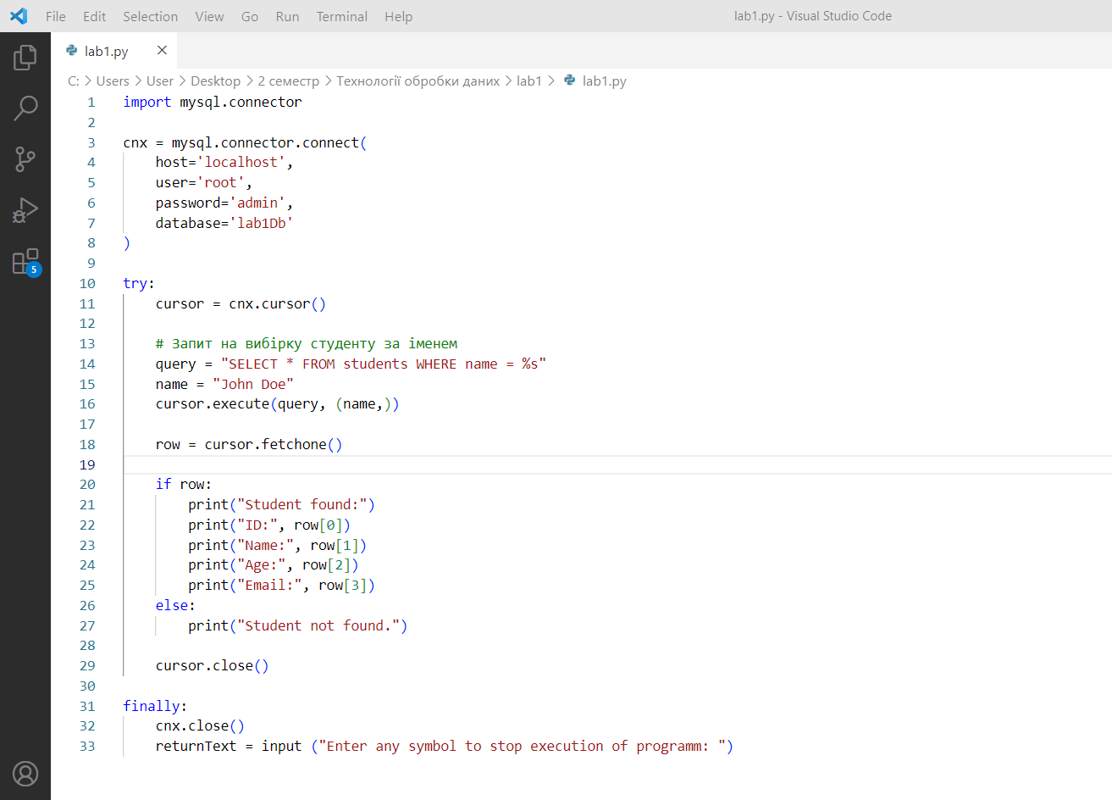

Результат виконання програми

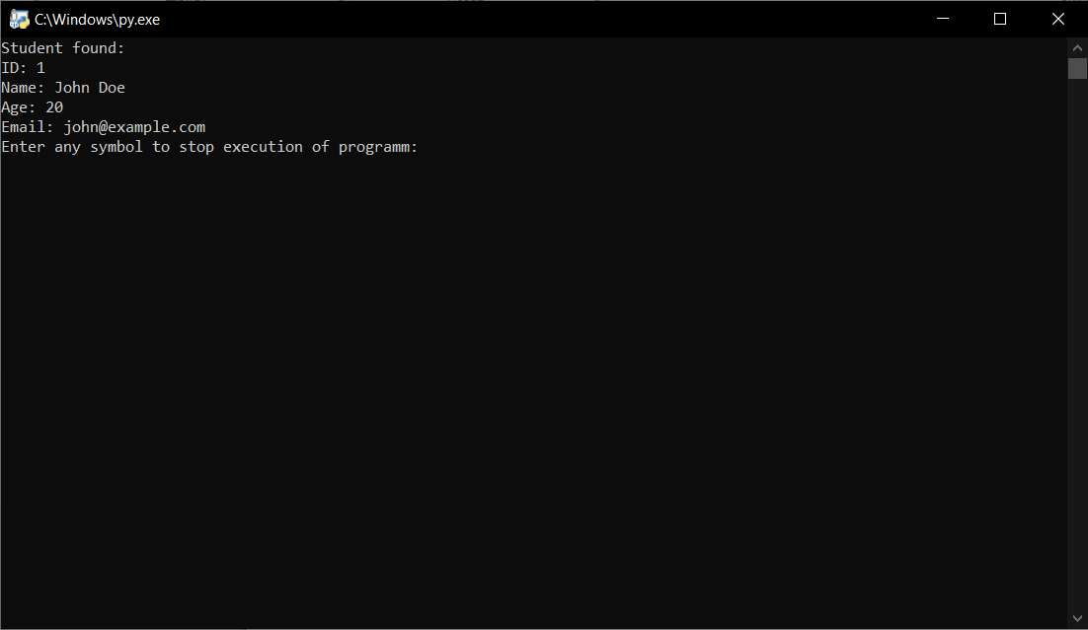

Запит для апдейту віку студента за його іменем

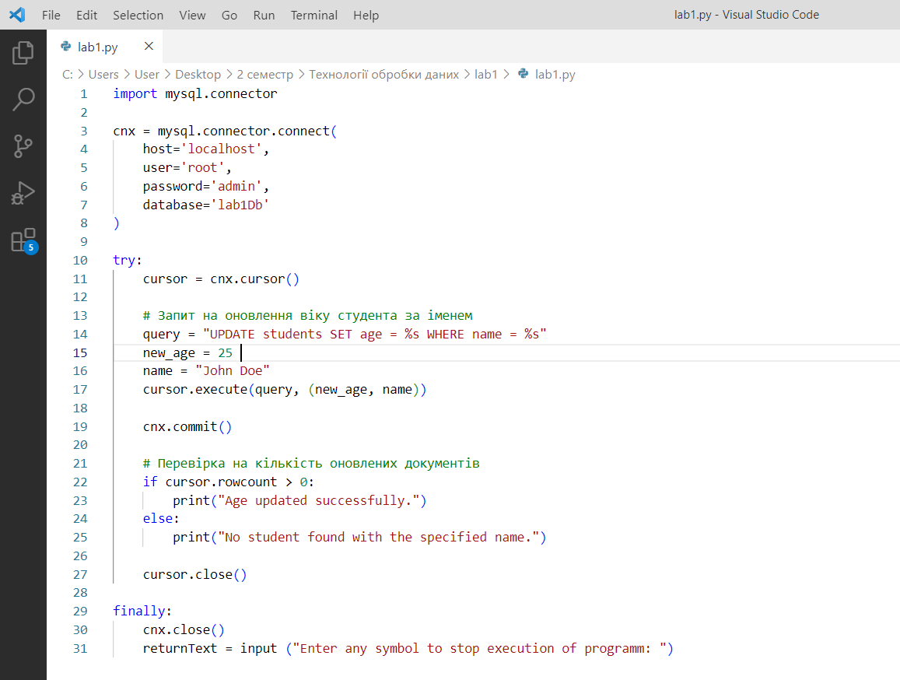

Результат виконання програми

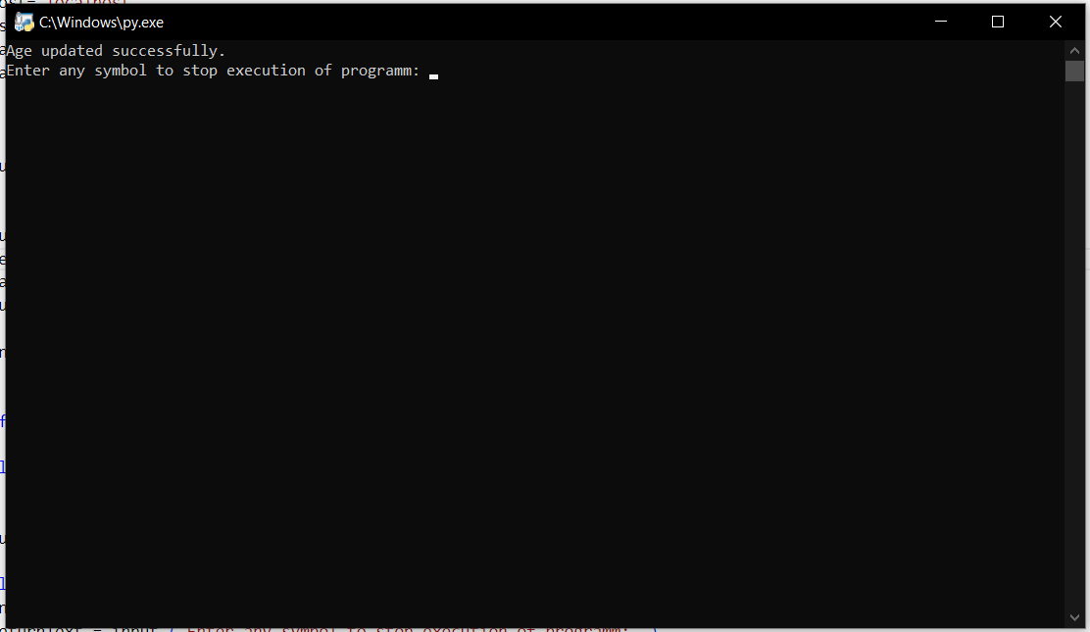

Дивимось у воркбенч і впевнюємось, що вік для студента John Doe був оновлений

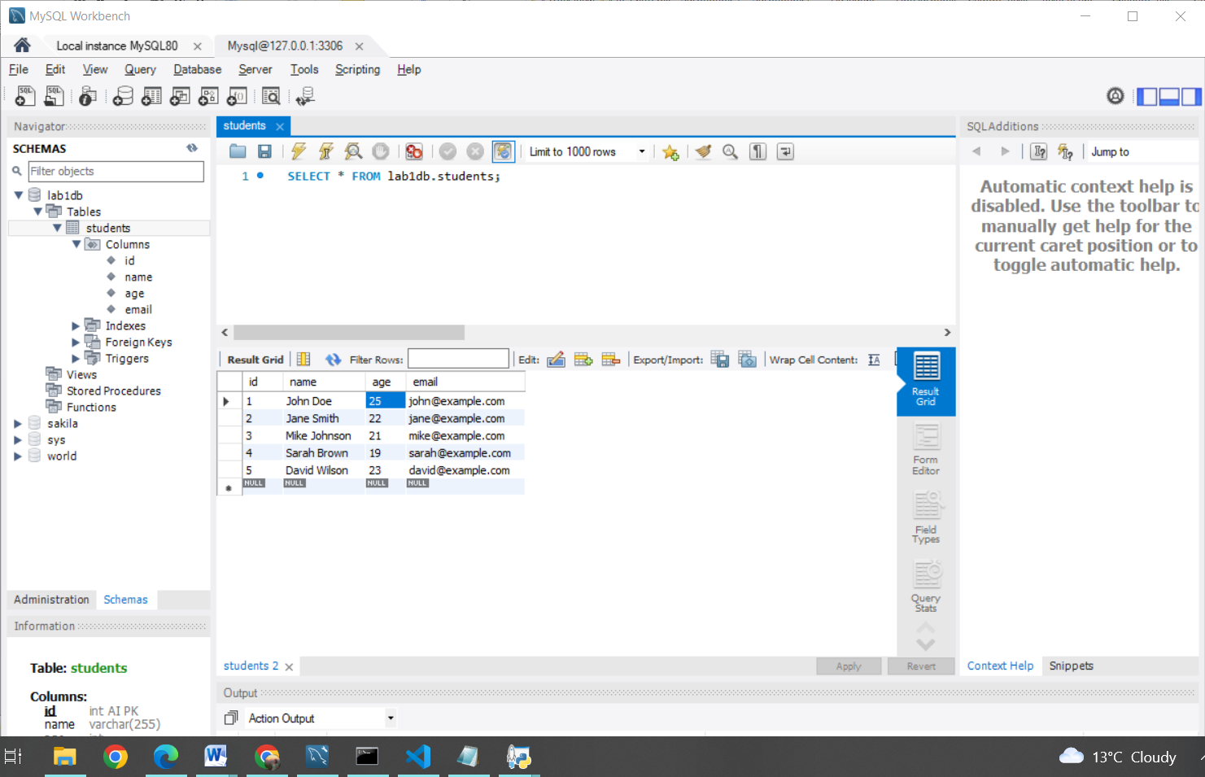

Запит для видалення студента за його ідентифікатором

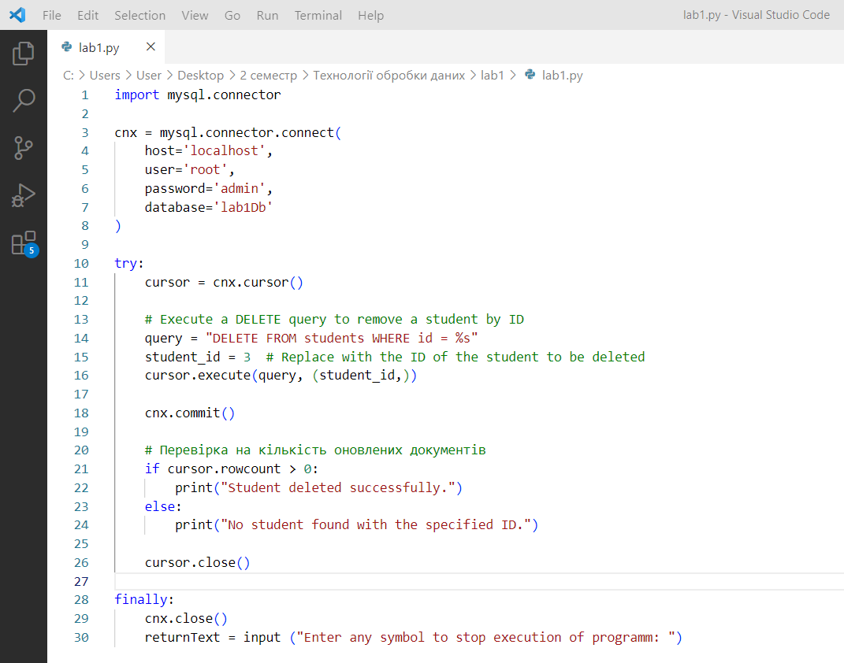

Результат виконання програми

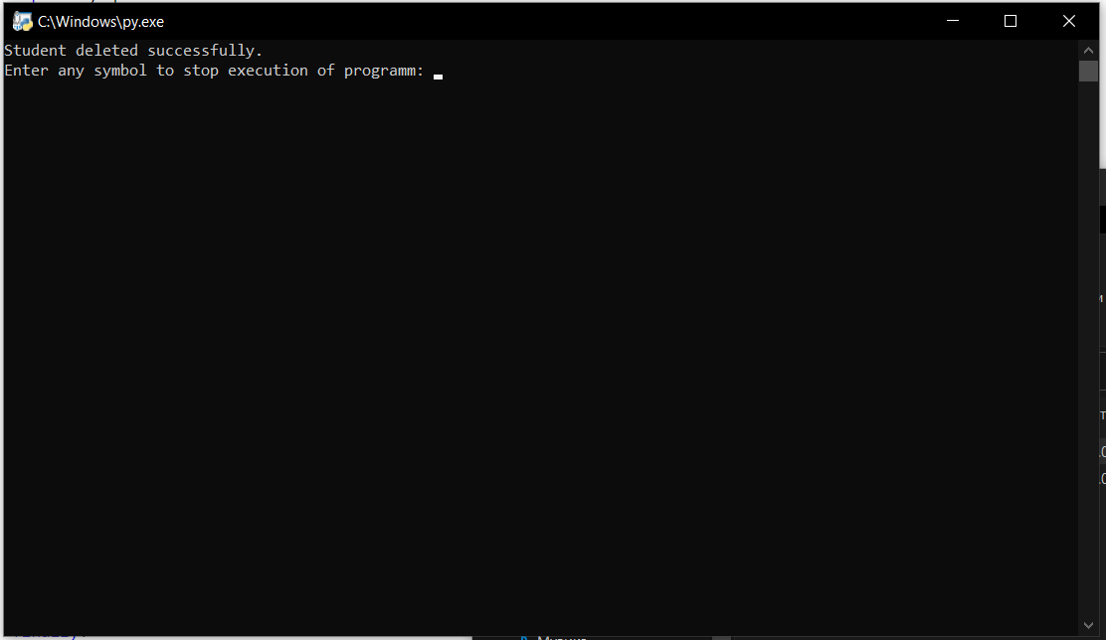

У вокрбенчі впевнюємось, що студент із Id(3) був видалений із таблиці

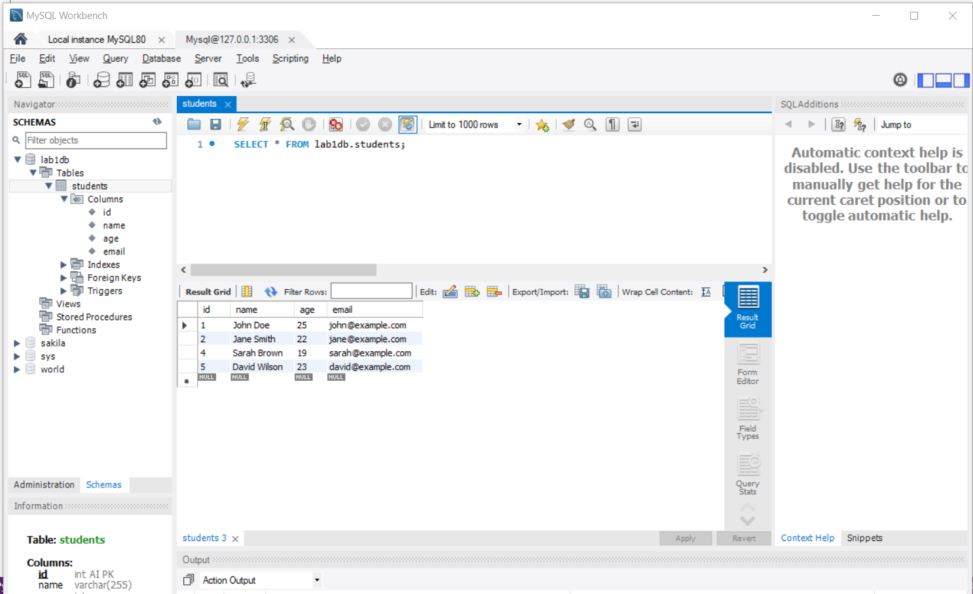

Додаємо двох нових студентів, використовуючи транзакцію, додаємо логіку для роллбеку(видалення задіяних змін), у разі якщо якась помилка виникне(втратимо зв’язок із БД, тощо)

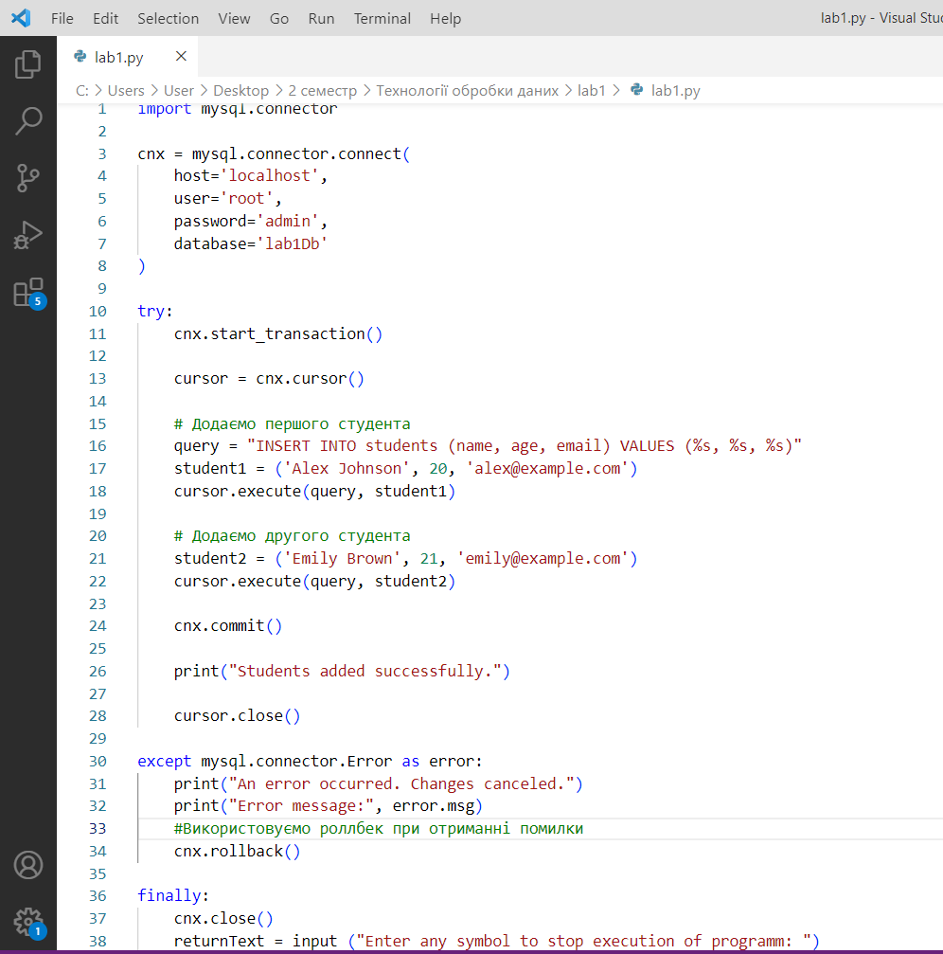

Результат виконання програми

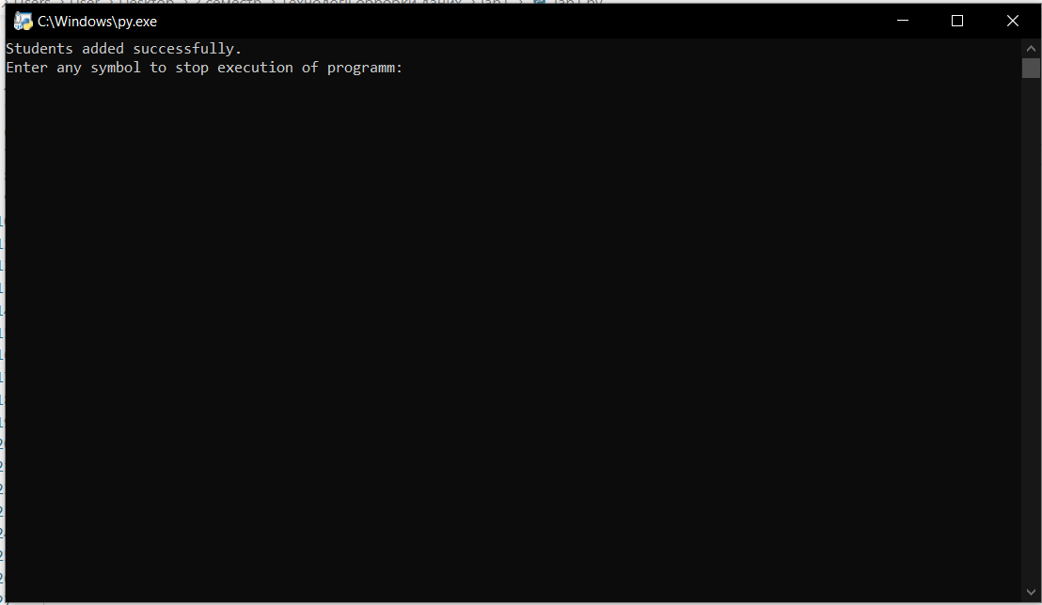

Нові студенти були додані

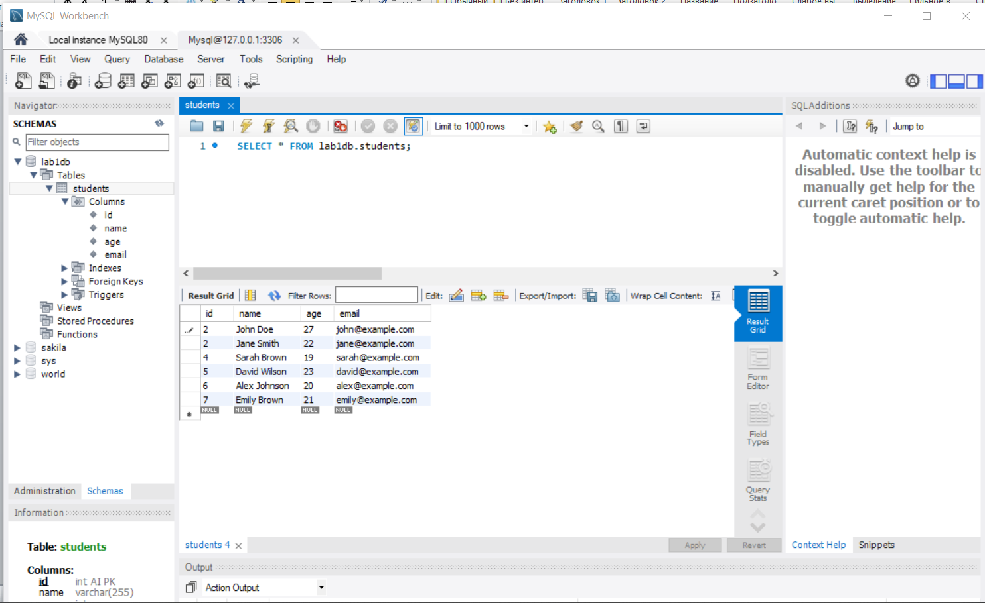

Запит на створення нової таблиці courses

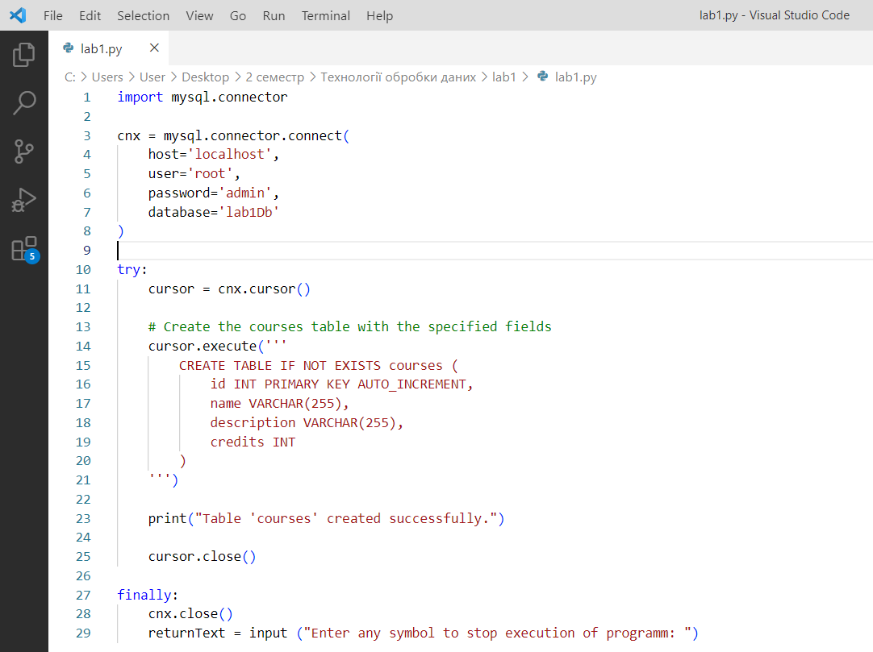

Результат роботи програми

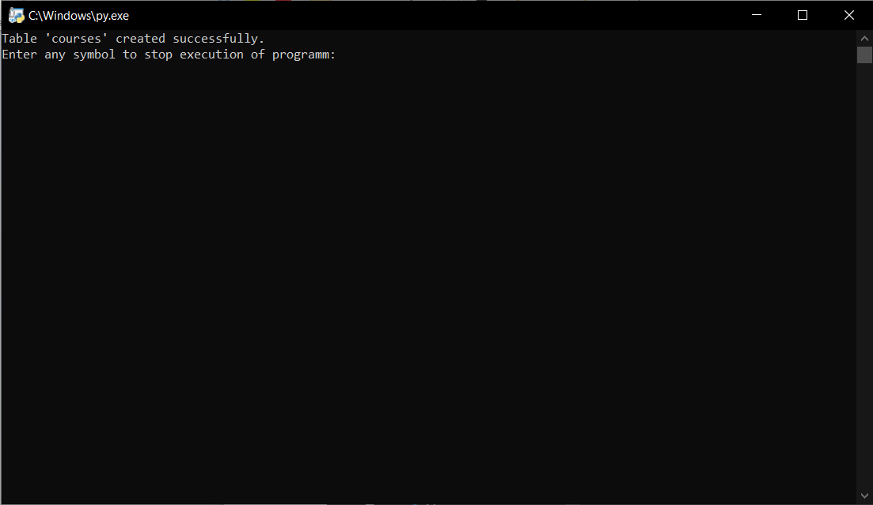

Впевнились, що таблиця створилась

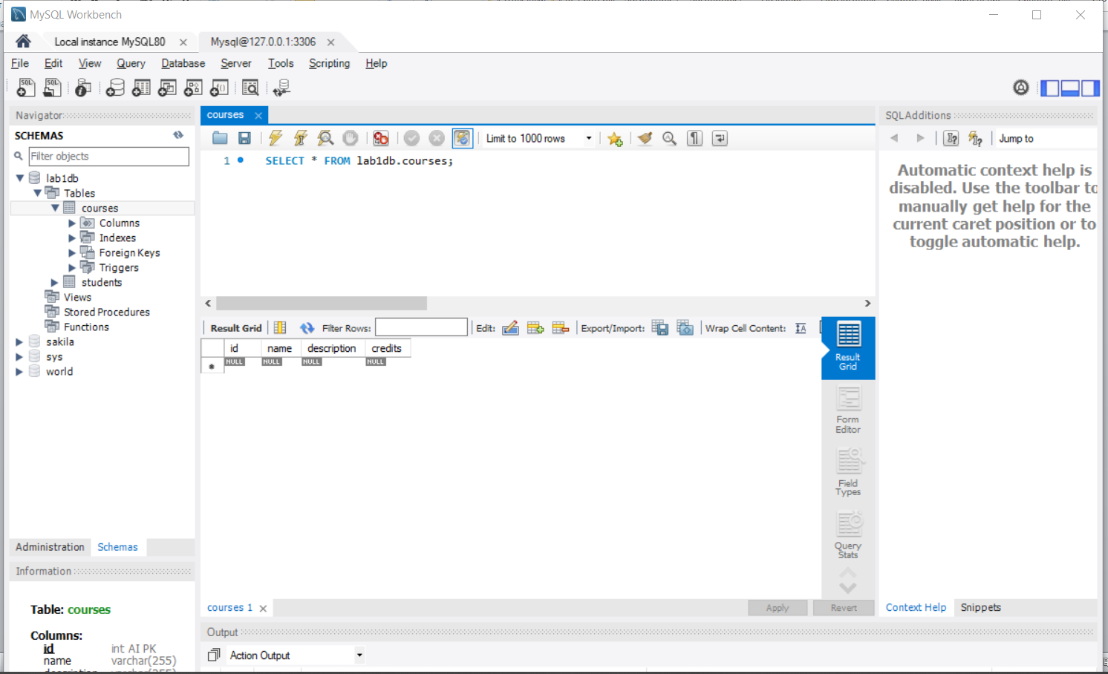

Додаємо три нові курси

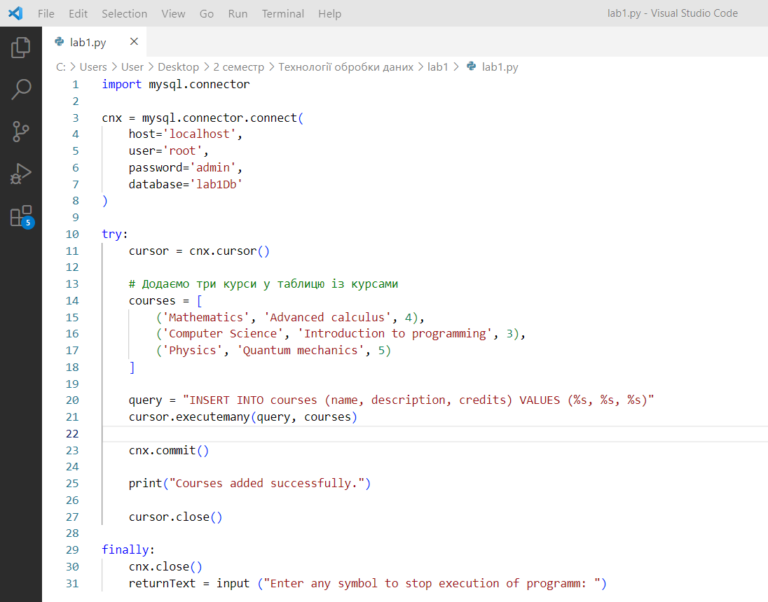

Впевнюємось, що записи додались

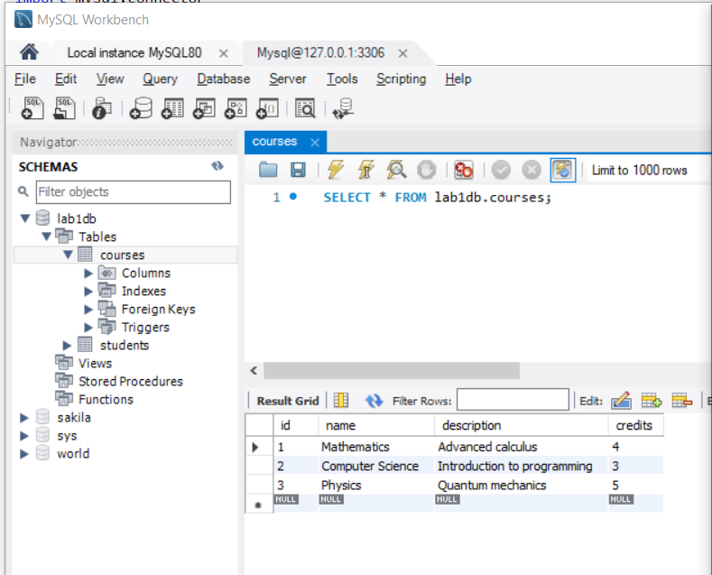

Створюємо суміжну таблицю student_courses

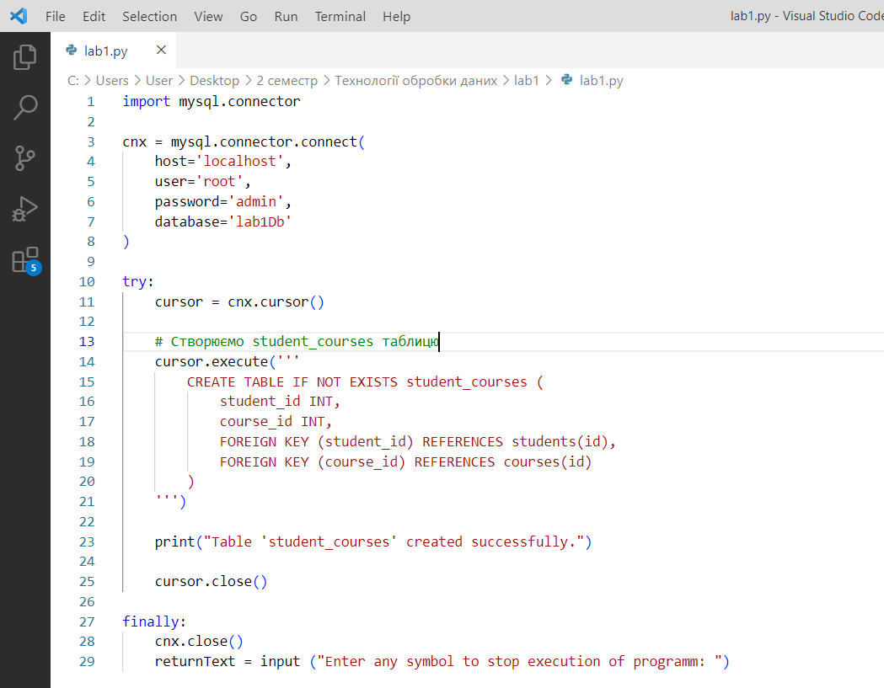

Результат виконання програми

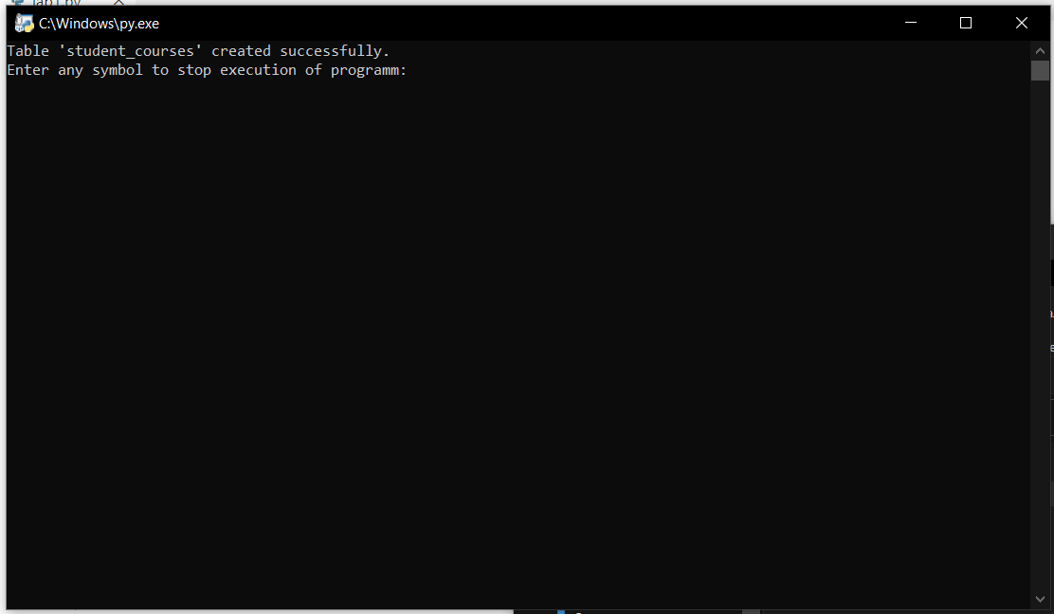

Впевнюємось, що таблиця створилась

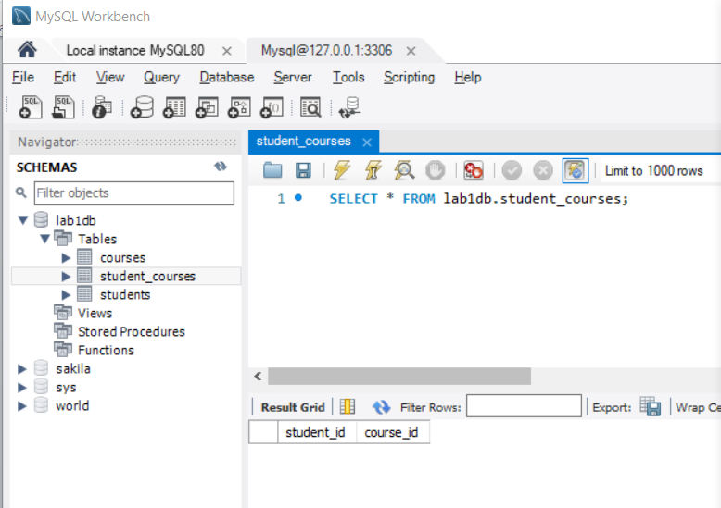

Заповнюємо таблицю даними

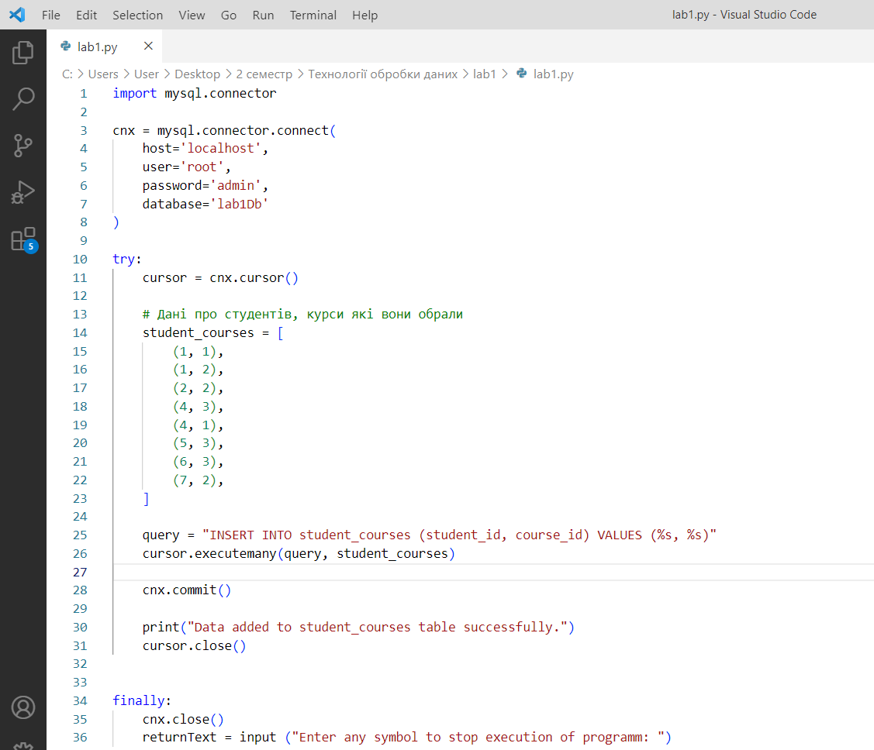

Результат виконання

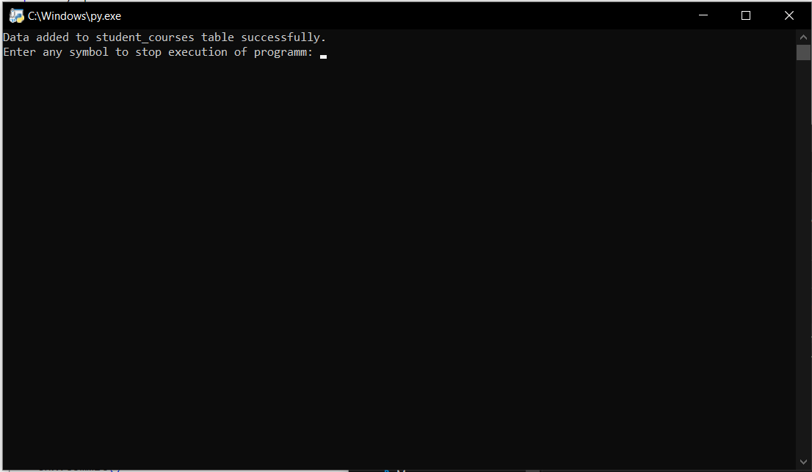

Впевнюємось, що дійсно заповнилась

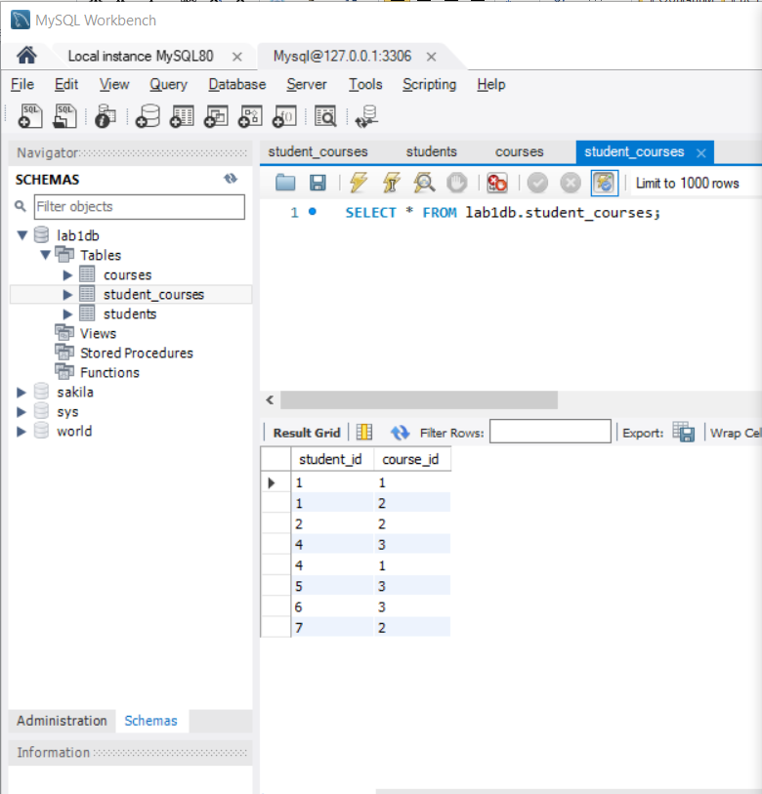

Запит для знаходження усіх студентів за певним курсом

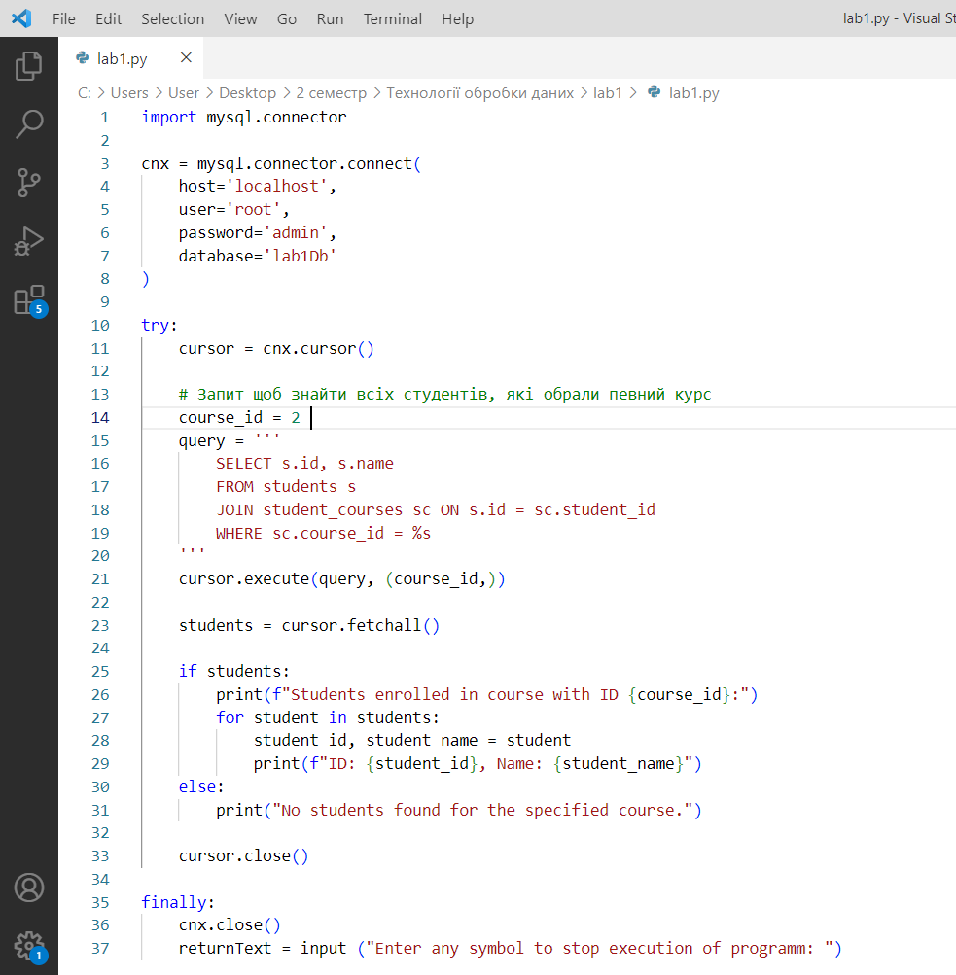

Результат виконання програми

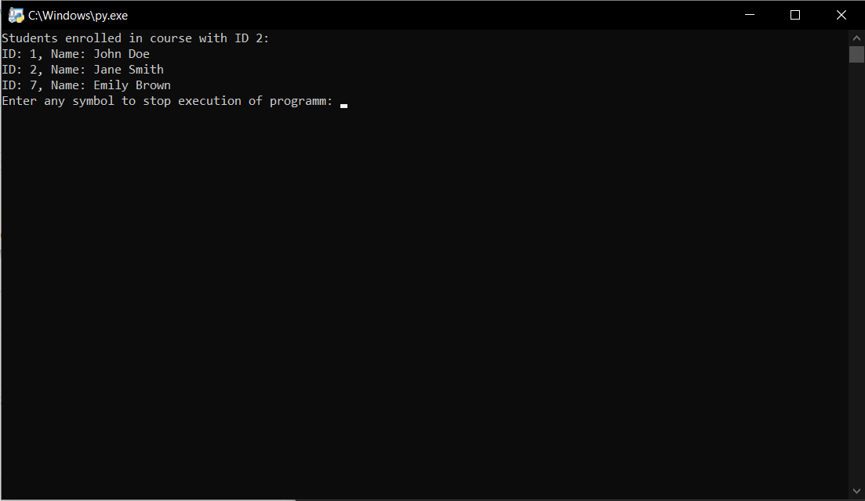

Запит для виведення усіх курсів, на які окремий студент записаний

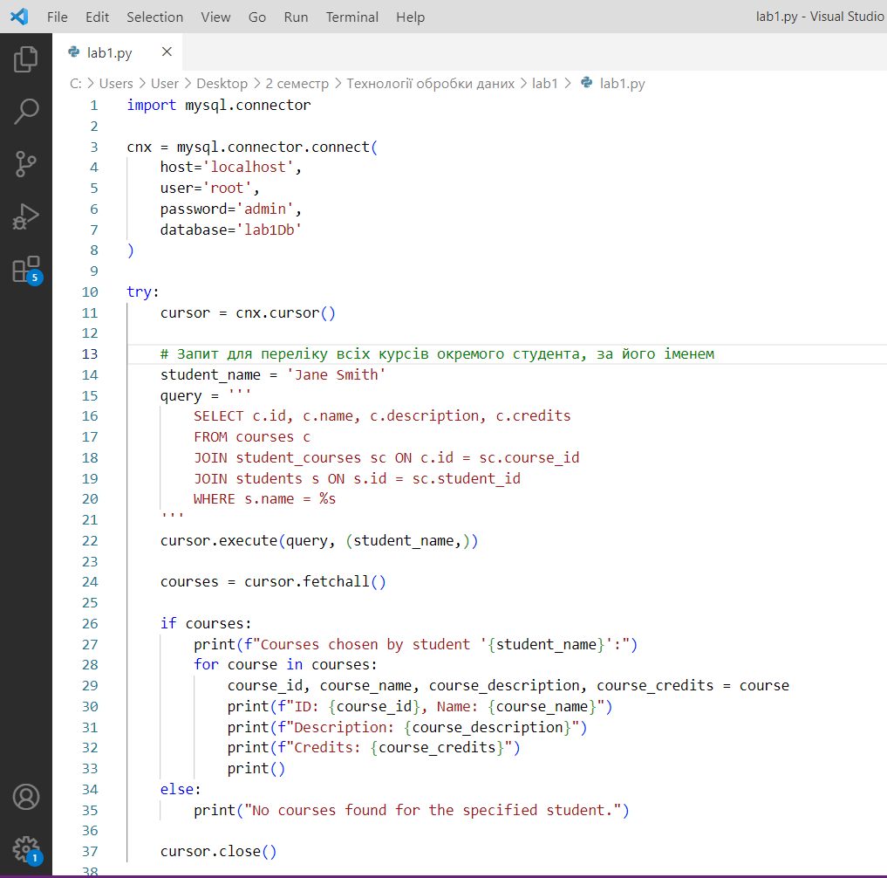

Результат виконання

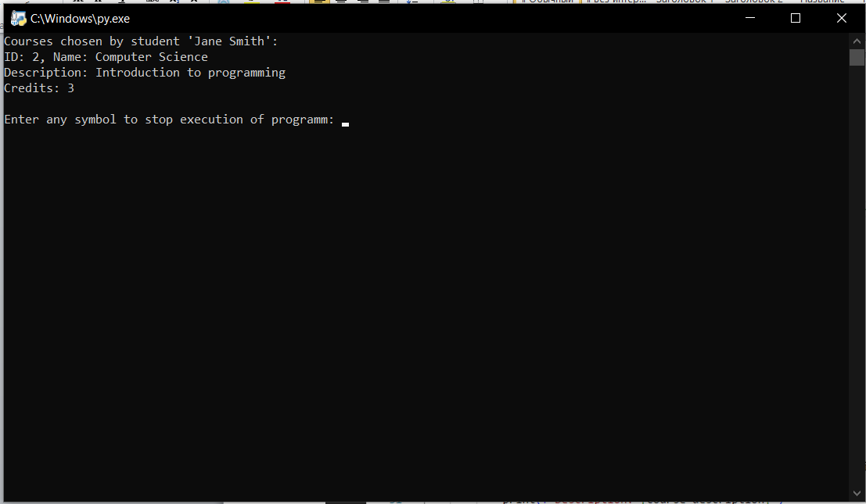

Запит для виведення усіх студентів і усіх курсів, на який кожен окремий студент записаний

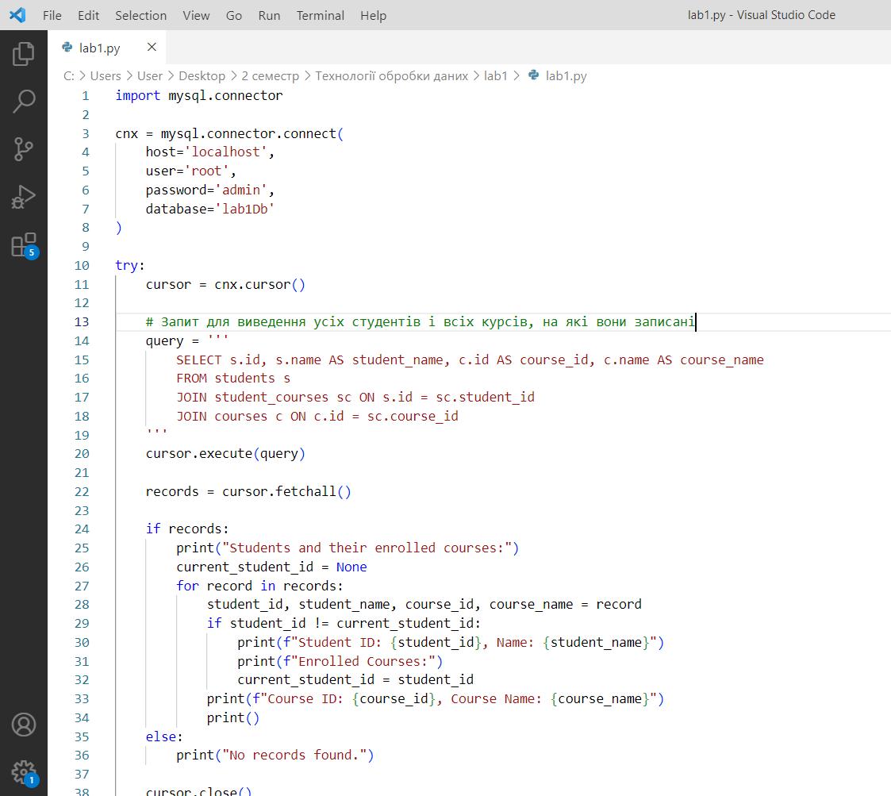

Результат виконання запиту

